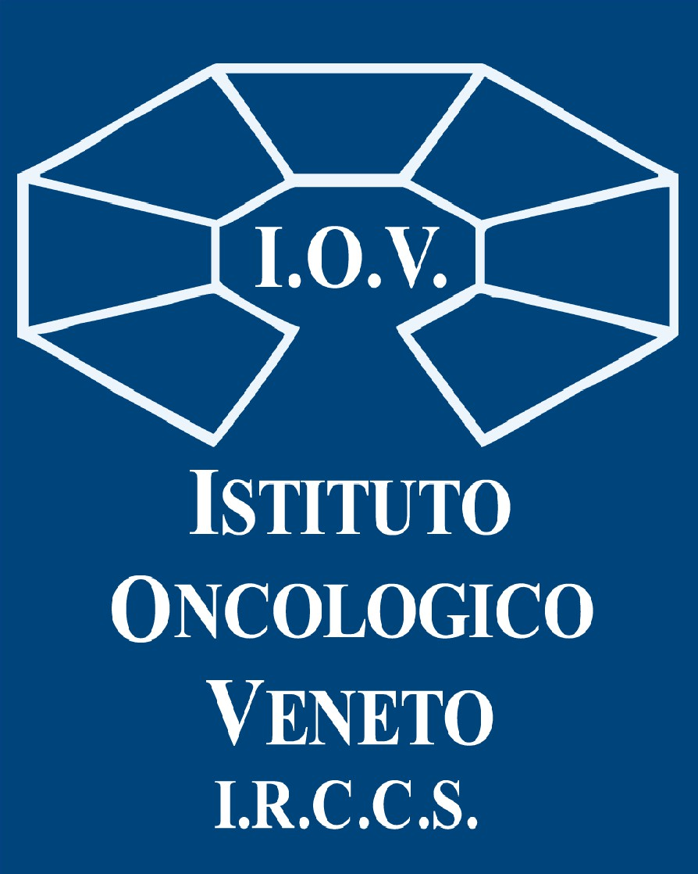 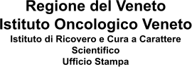 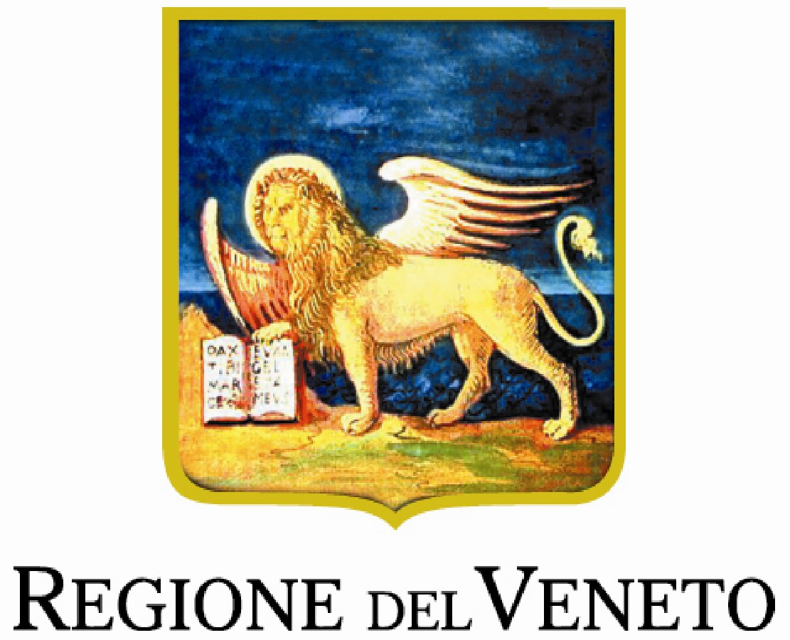

**COMUNICATO STAMPA**

**"COSTRUISCI IL FUTURO CON NOI”:**

**L’ISTITUTO ONCOLOGICO VENETO E’ PRONTO AD ASSUMERE STABILMENTE PIU’ DI CINQUANTA TRA RICERCATORI SANITARI E COLLABORATORI**

**PROFESSIONALI DI SUPPORTO ALLA RICERCA**

**L’obiettivo del dispositivo normativo è quello di consolidare il rapporto di lavoro con il personale della ricerca attraverso la trasformazione del rapporto in essere con lo**

**IOV-IRCCS da tempo determinato a tempo indeterminato, garantendo così stabilità e continuità alle attività.**

Padova, 1 dicembre 2023. “Il modo migliore di predire il futuro è crearlo”: così recita un vecchio adagio e l’Istituto Oncologico Veneto-IRCCS accresce le possibilità di crearlo, andando a potenziare le fila dei suoi ricercatori. In attuazione dell’art. 3 ter del decreto legge n. 51 del 2023, convertito con la legge n. 87/2023, lo IOV-IRCCS ha infatti chiesto la pubblicazione sul BUR della Regione del Veneto di un avviso di manifestazione d’interesse finalizzata ad individuare più di cinquanta tra ricercatori sanitari e collaboratori professionali di supporto alla ricerca in possesso dei requisiti per la stabilizzazione. L’obiettivo del dispositivo normativo è quello di consolidare il rapporto di lavoro con il personale della ricerca attraverso la trasformazione del rapporto in essere con lo IOV-IRCCS da tempo determinato a tempo indeterminato, garantendo così stabilità e continuità alle attività di ricerca scientifica. La citata normativa stabilisce, infatti, che gli Istituti di Ricovero e Cura a carattere scientifico (IRCCS) pubblici, dal 1° luglio 2023 al 31 dicembre 2025 possono assumere a tempo indeterminato, nella posizione economica acquisita, personale della ricerca sanitaria e delle attività di supporto alla ricerca sanitaria in possesso di specifici requisiti.

L’iniziativa ha visto il costante raccordo tra l’amministrazione e le organizzazioni sindacali di categoria, alle quali nella seduta del 14 novembre scorso del tavolo sindacale è stato comunicato che, avendo concluse le attività propedeutiche all’attuazione delle disposizioni del decreto, si sarebbe proceduto a chiedere la pubblicazione dell’avviso sul BUR: pubblicazione avvenuta in data odierna 1 dicembre.



 

“Immagino la ricerca scientifica come un grande palazzo che si staglia con una moltitudine di piani, collegati da scale ed ascensori in un fermento di attività operose, e con generose finestre spalancate sul futuro. Ebbene il nostro “palazzo” offre spazi e attrezzature ai ricercatori, disposti a condividere la nostra mission e la nostra vision – commenta il Direttore Generale, Patrizia Benini

-, investendo non solo competenze ma anche energie ed entusiasmo in un lavoro corale che necessita, proprio come un palazzo, di solida stabilità per poter continuare a procedere, ci auguriamo, a passi lunghi e ben distesi”.

Per modalità e tempistiche di partecipazione alla manifestazione di interesse si rimanda al sito internet aziendale [www.ioveneto.it,](http://www.ioveneto.it/) sezione Amministrazione Trasparente – Concorsi, avvisi e incarichi libero professionali.

**Ufficio Stampa IOV IRCCS** [**ufficio.stampa@iov.veneto.it**](mailto:ufficio.stampa@iov.veneto.it) **+3385866778**